**Het verhaal van de kathedraalbouwers**

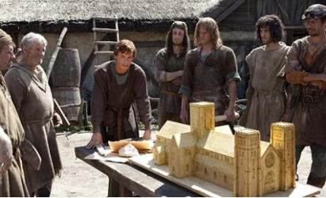

*Een vreemdeling bezoekt een bouwplaats van een grote kathedraal.*

*Hij ontmoet een steenhouwer en vraagt hem:*

*Wat doet u?*

*De steenhouwer antwoordt hem geïrriteerd:*

*Man, zie je dat dan niet? Stenen houwen tot ik er niet goed van word.*

*Vervolgens richt de vreemdeling zich tot een tweede steenhouwer en stelt hem dezelfde vraag.*

*De werkman antwoordt:*

*Ik werk om mijn gezin te kunnen onderhouden.*

*Tenslotte komt de vreemdeling bij een derde steenhouwer. De vreemdeling ziet dat ook deze man hard moet werken. Als de vreemdeling dezelfde vraag stelt, krijgt hij echter een heel ander antwoord:*

*Ik ben een kathedraal aan het bouwen!*

*Het was duidelijk dat de derde steenhouwer de betekenis en het doel van zijn werk had begrepen!*

Wat is de betekenis en het doel van werk volgens dit verhaal?

.

Wie van de drie mannen zou het meeste plezier aan zijn werk beleven?

.

Denk je dat je uit ieder beroep voldoening kan halen?

.

**De manager en de visser**

**

*Een rijke manager was eens op vakantie in een arm land.*

*Daar zag hij een visser die lui in de zon op zijn boot lag.*

*De manager vroeg:*

*‘Waarom ben je niet aan het vissen?’*

*De visser antwoordde:*

*‘Omdat ik voor vandaag genoeg vis gevangen heb.’*

*‘Waarom vis je niet verder, zodat je nog meer vis hebt?’, vroeg de manager.*

*‘Wat zou ik met nog meer vis moeten doen?’, reageerde de visser.*

*De manager antwoordde:*

*‘Je zou die vis kunnen verkopen. Zo zou je geld verdienen. Met dat geld zou je een motor kunnen kopen voor je boot, zodat je nog meer vis zou kunnen vangen. Met het geld dat je daarvoor zou krijgen, zou je netten van nylondraad kunnen kopen. Zo zou je nog meer vis kunnen vangen en nog meer geld verdienen. En na een poosje zou je een tweede boot kunnen kopen, … misschien wel meer dan twee boten. En na verloop van tijd zou je een rijk man zijn, zoals ik.’*

*‘En wat zou ik dan moeten doen, als ik rijk was?’, vroeg de visser.*

*‘Dan zou je kunnen gaan zitten en van het leven genieten’, zei de manager.*

*De visser lachte en zei: ‘Dat is precies wat ik nu al doe’.*

Wat leer je uit dit verhaal over de begrippen ‘geluk hebben’ en ‘gelukkig zijn’?

.

Is een leven van arbeid te combineren met vrije tijd?

Moeten we werken tot we er bij neervallen, of hebben we ook het recht om te genieten van ons zuur verdiende geld?

.

Waar kies jij voor?  ‘Leven om te werken’

‘Werken om te leven’

Verklaar je antwoord!

.